ГОСУДАРСТВЕННЫЙ КОНТРАКТ №
Приобретение информационных стендов

ИКЗ 261280110040228010100100220000000000
КБК 321 0412 54 4 01 90020 244

г. Благовещенск | 2026 г.
Управление Федеральной службы государственной регистрации, кадастра и картографии по Амурской области, именуемое в дальнейшем «Заказчик», в лице руководителя Москалёвой Светланы Владимировны, действующего на основании приказа от 06.05.2020 № 94-к, с одной стороны, и ____________________________, именуемый в дальнейшем «Поставщик», действующий на основании _________________________, с другой стороны, в дальнейшем вместе именуемые – «Стороны», и каждый в отдельности «Сторона», в соответствии с пунктом 4 части 1 статьи 93 Федеральным законом от 05.04.2013 N 44-ФЗ "О Контрактной системе в сфере закупок товаров, работ, услуг для обеспечения государственных и муниципальных нужд" заключили настоящий государственный Контракт (далее - Контракт) о нижеследующем:
- ПРЕДМЕТ КОНТРАКТА
1.1. Поставщик обязуется поставить информационные стенды (далее - товар) в порядке и на условиях настоящего контракта, а Заказчик обязуется принять и оплатить товар.
1.2. Наименование, ассортимент, количество, единицы измерения, характеристика и цена товара определяются в соответствии с техническим заданием (Приложение №1), являющейся неотъемлемой частью настоящего контракта.

2. СРОКИ, УСЛОВИЯ И КАЧЕСТВО ПОСТАВКИ ТОВАРА
2.1. Поставщик обязуется поставить Товар, предусмотренный Контрактом, с момента заключения контракта по 18.09.2026. Адрес поставки: Амурская область, г.Благовещенск, пер.Пограничный, д.10

2.2. Условия и качество Товара должно соответствовать общим требованиям к качеству, которые приведены в Техническом задании (Приложение № 1).

2.3. Товар поставляется одной партией (в полном объеме), частичная поставка Товара не допускается.

3. ЦЕНА КОНТРАКТА И ПОРЯДОК ОПЛАТЫ

3.1. Цена Контракта составляет: 176 000 рублей 00 копеек, НДС не предусмотрен.
В случае заключения Контракта с юридическим лицом или физическим лицом, в том числе зарегистрированном в качестве индивидуального предпринимателя подлежащая уплате сумма, уменьшается на размер налогов, сборов и иных обязательных платежей в бюджеты бюджетной системы Российской Федерации, связанных с оплатой Контракта, если в соответствии с законодательством Российской Федерации о налогах и сборах такие налоги, сборы и иные обязательные платежи подлежат уплате в бюджеты бюджетной системы Российской Федерации заказчиком.
3.2. В цену контракта включены стоимость товара, все расходы Поставщика, связанные с поставкой Товара, расходы на страхование, все налоги, таможенные и другие пошлины, обязательные и прочие платежи, которые Поставщик должен оплачивать в ходе оказания услуг, а также предпринимательский риск повышения/понижения цены услуги, другие расходы, связанные с исполнением настоящего контракта.
3.3. Цена Контракта является твердой и определяется на весь срок исполнения Контракта за исключением случаев, предусмотренных Федеральным законом «О Контрактной системе в сфере закупок товаров, работ, услуг для обеспечения государственных и муниципальных нужд» от 05.04.2013 г. № 44-ФЗ и иными нормативно-правовыми актами РФ.

3.4. Источник финансирования: средства федерального бюджета.

3.5. Оплата за поставленный Товар осуществляется по факту поставки в течение 5 рабочих дней на основании счета, после подписания сторонами универсального передаточного документа (далее- УПД) либо товарной накладной путем перечисления Заказчиком безналичных денежных средств на расчетный счет Поставщика. Выплата аванса не предусмотрена.

3.6. Моментом оплаты является дата списания денежных средств с расчетного счета Заказчика.
3.7. Срок исполнения контракта – 30.09.2026 года.

4. ПОРЯДОК СДАЧИ И ПРИЕМКИ ТОВАРА

4.1. Поставщик в день поставки Товара передает Заказчику документы, подтверждающие качество, количество, ассортимент поставленного Товара, предусмотренные действующим законодательством, и настоящим контрактом, а также подписанные со своей стороны оригиналы: УПД либо Товарную накладную в 2-х экземплярах, счёт, с обязательной ссылкой на номер Контракта.
4.2. Приемка Товара и оформление результатов приемки осуществляется в течение 3 (трех) рабочих дней со дня поставки и установки Товара и представления документов, предусмотренных настоящим Контрактом. Экспертиза поставленного Товара, предусмотренного Контрактом, может проводиться Заказчиком своими силами или к ее проведению могут привлекаться эксперты, экспертные организации.
4.3. Приемка поставленного Товара осуществляется на соответствие его количеству, качеству и требованиям Контракта.
4.4. В случае поставки Товара ненадлежащего качества, выявленного Заказчиком при приемке Товара, Поставщик обязан в течение 3 (трех) рабочих дней с момента выявления Товара ненадлежащего качества заменить некачественный Товар товаром надлежащего качества своими силами и за счет своих средств. Заказчик вправе отказаться от получения и оплаты Товара ненадлежащего качества.
4.5. В случае выявления при приемке Товара количественного несоответствия поставленного Товара условиям настоящего Контракта Поставщик обязан в течение 3 (трех) рабочих дней с момента выявления количественного несоответствия товара поставить недостающее количество своими силами и за счет своих средств.
4.6. Заказчик в течение 3 (трех) рабочих дней с момента получения товарной накладной либо УПД подписывает его, при условии, что содержание товарной накладной либо УПД соответствует фактически поставленным Товарам и условиям Контракта (в случае создания приемочной комиссии подписывается всеми членами приемочной комиссии и утверждается Заказчиком).

4.7. Поставщик считается исполнившим свое обязательство по поставке, если он доставил и передал Товар в полном объеме Заказчику, а Заказчик принял Товар по количеству и качеству, что подтверждается подписанием Заказчиком представленной Поставщиком товарной накладной либо УПД.
4.8. В случае мотивированного отказа от подписания Заказчиком товарной накладной либо УПД Сторонами составляется акт с перечнем необходимых доработок и сроков их устранения, который подписывается Сторонами. Поставщик своими силами и за свой счет устраняет выявленные в поставляемом товаре недостатки. После устранения Поставщиком недостатков Сторонами подписывается товарная накладная либо УПД.
4.9. Поставщик несет ответственность за поставленный Товар в случае обнаружения скрытых дефектов, невозможных к определению в момент приемки. Заказчик в течение 3 (трех) рабочих дней после обнаружения неустранимых дефектов либо недостатков направляет Поставщику уведомление о необходимости их устранения. Данный Товар подлежит замене в течение 10 (десяти) рабочих дней с момента получения уведомления от Заказчика. Расходы по возврату, замене товара производятся силами и за счет средств Поставщика.
5. ГАРАНТИИ
5.1. Поставщик гарантирует, что поставляемый Товар соответствует требованиям, установленным Контрактом.
5.2. Поставщик гарантирует безопасность Товара в соответствии с требованиями, установленными к данному виду товара правом Евразийского экономического союза и законодательством Российской Федерации.
5.3. Товар должен быть новым, не использованным, не испорченным (не загрязненным, не поврежденным).
5.4. Товар не должен являться предметом иных договорных обязательств и быть свободным от любых прав третьих лиц.
6. ОБЯЗАННОСТИ СТОРОН
6.1. Заказчик вправе:
6.1.1. Требовать от Поставщика надлежащего исполнения обязательств в соответствии с условиями контракта.
6.1.2. Осуществлять контроль за порядком и сроками поставки Товара.
6.2. Заказчик обязан:
6.2.1. Своевременно принять и оплатить поставленный товар в соответствии с условиями контракта.
6.3. Поставщик вправе:
6.3.1. Запрашивать у Заказчика предоставления разъяснений и уточнений по вопросам поставки товара в рамках настоящего контракта.
6.4. Поставщик обязан:
6.4.1. Своевременно и надлежащим образом поставить Товар в соответствии с условиями контракта.
6.4.2. Предоставить по запросу Заказчика в сроки, указанные в таком запросе, информацию о ходе исполнения обязательств по настоящему контракту.
6.4.3. Исполнять иные обязательства, предусмотренные действующим законодательством РФ.
7. ОТВЕТСТВЕННОСТЬ СТОРОН
7.1. За неисполнение или ненадлежащее исполнение своих обязательств по настоящему Контракту Стороны несут ответственность в соответствии с действующим законодательством Российской Федерации.
7.2. Неустойка по Контракту выплачивается на основании письменного требования Стороны.
7.3. Ответственность Заказчика:
7.3.1. В случае просрочки исполнения Заказчиком обязательств, предусмотренных Контрактом, а также в иных случаях неисполнения или ненадлежащего исполнения Заказчиком обязательств, предусмотренных контрактом Поставщик вправе потребовать уплаты неустойки (штрафов, пеней).
Пеня начисляется за каждый день просрочки исполнения обязательства, предусмотренного Контрактом, начиная со дня, следующего после дня истечения установленного Контрактом срока исполнения обязательства. Пеня устанавливается Контактом в размере одной трехсотой действующей на дату уплаты пеней ключевой ставки Центрального банка Российской Федерации от не уплаченной в срок суммы.
7.3.2. За каждый факт неисполнения заказчиком обязательств, предусмотренных Контрактом, за исключением просрочки исполнения обязательств, предусмотренных Контрактом, размер штрафа устанавливается в виде фиксированной суммы - 1000 рублей, (так как цена Контракта не превышает 3 млн. рублей (включительно).
7.3.3. Общая сумма начисленных штрафов за ненадлежащее исполнение Заказчиком обязательств, предусмотренных Контрактом, не может превышать цену Контракта.

7.4. Ответственность Поставщика:
7.4.1. В случае просрочки исполнения Поставщиком обязательств (в том числе гарантийного обязательства), предусмотренных Контрактом, а также в иных случаях неисполнения или ненадлежащего исполнения Поставщиком обязательств, предусмотренных Контрактом, Заказчик направляет Поставщику требование об уплате неустойки (штрафов, пеней).
Пеня начисляется за каждый день просрочки исполнения Поставщиком обязательства, предусмотренного Контрактом, начиная со дня, следующего после дня истечения установленного Контрактом срока исполнения обязательства, и устанавливается контрактом в размере одной трехсотой действующей на дату уплаты пени ключевой ставки Центрального банка Российской Федерации от цены Контракта, уменьшенной на сумму, пропорциональную объему обязательств, предусмотренных Контрактом и фактически исполненных Поставщиком, за исключением случаев, если законодательством Российской Федерации установлен иной порядок начисления пени.
7.4.2. За каждый факт неисполнения или ненадлежащего исполнения Поставщиком обязательств, предусмотренных Контрактом, за исключением просрочки исполнения обязательств (в том числе гарантийного обязательства), предусмотренных Контрактом, размер штрафа устанавливается в размере -
а) 10 процентов цены Контракта (этапа), так как цена Контракта (этапа) не превышает 3 млн. рублей).
7.4.3. За каждый факт неисполнения или ненадлежащего исполнения Поставщиком обязательства, предусмотренного Контрактом, которое не имеет стоимостного выражения, размер штрафа устанавливается (при наличии в Контракте таких обязательств) в виде фиксированной суммы - 1000 рублей, так как цена Контракта не превышает 3 млн. рублей.
7.4.4. Общая сумма начисленных штрафов за неисполнение или ненадлежащее исполнение Поставщиком обязательств, предусмотренных Контрактом, не может превышать цену Контракта.

7.5. В случае если Заказчик понес убытки вследствие ненадлежащего исполнения Поставщиком своих обязательств по настоящему Контракту, Поставщик обязан возместить такие убытки Заказчику независимо от уплаты неустойки.
7.6. Уплата неустойки и возмещение убытков, связанных с ненадлежащим исполнением Сторонами своих обязательств по настоящему Контракту, не освобождают нарушившую условия Контракта Сторону от исполнения взятых на себя обязательств.
7.7. Сторона освобождается от уплаты неустойки (штрафа, пени), если докажет, что неисполнение или ненадлежащее исполнение обязательства, предусмотренного Контрактом, произошло вследствие непреодолимой силы или по вине другой стороны.
8. РАЗРЕШЕНИЕ СПОРОВ
8.1. Все споры и разногласия, которые могут возникнуть из настоящего контракта между Сторонами, будут разрешаться путем переговоров, в том числе в претензионном порядке.
8.2. Претензия оформляется в письменной форме и направляется той Стороне по контракту, которой допущены нарушения его условий. В претензии перечисляются допущенные при исполнении контракта нарушения со ссылкой на соответствующие положения Контракта или его приложений, отражаются стоимостная оценка ответственности (неустойки), а также действия, которые должны быть произведены Стороной для устранения нарушений.
8.3. Срок рассмотрения писем, уведомлений или претензий не может превышать 5 (пять) дней с момента их получения. Переписка Сторон может осуществляться в виде письма или телеграммы, а в случаях направления факса, иного электронного сообщения с последующим предоставлением оригинала документа.
8.4. При неурегулировании Сторонами спора в досудебном порядке спор передается на разрешение в Арбитражный суд Амурской области.
9. ОБСТОЯТЕЛЬСТВА НЕПРЕОДОЛИМОЙ СИЛЫ
9.1. Стороны освобождаются от ответственности за частичное или полное неисполнение обязательств по настоящему контракту в случае наступления обстоятельств непреодолимой силы (форс-мажор). Для целей настоящего контракта форс-мажор означает событие, находящееся вне разумного контроля Стороны и приводящее к тому, что выполнение Стороной её обязательств по настоящему контракту становится невозможным или настолько бессмысленным, что в данных обстоятельствах считается невозможным, и включает, но не ограничивается такими явлениями, как война, волнения, общественные беспорядки, землетрясение, пожар, взрыв, буря, наводнение или другие неблагоприятные метеорологические условия, забастовки, локауты или другие события в промышленности (за исключением тех случаев, когда такие забастовки, локауты или другие события в промышленности находятся под контролем Стороны, стремящейся предотвратить форс-мажор), конфискация или другие действия государственных органов.
Доказательством наличия обстоятельств непреодолимой силы и их продолжительности является соответствующее письменное свидетельство органов государственной власти Российской Федерации.

9.2. Форс-мажором не являются события, вызванные небрежностью или преднамеренным действием Стороны или ее сотрудников, события, которые Сторона могла бы предусмотреть при должном прилежании, чтобы учесть их при заключении контракта и предотвратить или контролировать их при выполнении обязательств по настоящему контракту. Форс-мажором не является отсутствие достаточных средств или невыполнение каких-либо платежей, предусмотренных настоящим контрактом.

9.3. Сторона, пострадавшая от события форс-мажора, должна предпринять все разумные меры, чтобы в кратчайшие сроки преодолеть невозможность выполнения своих обязательств по настоящему контракту.

9.4. Сторона, пострадавшая от события форс-мажора, должна как можно скорее уведомить другую Сторону о таком событии, предоставив при этом информацию о характере и причине этого события.
9.5. Стороны должны принять все разумные меры для сведения к минимуму последствий любого события форс-мажора.
10. ПРОЧИЕ УСЛОВИЯ КОНТРАКТА
10.1. Настоящий контракт вступает в силу с момента подписания его сторонами и действует до 30.09.2026 г.
10.2. Окончание срока действия настоящего контракта не освобождает Стороны от ответственности за его нарушение.
10.3. Изменение условий контракта при его исполнении не допускается, за исключением их изменения по соглашению Сторон в случаях, предусмотренных Федеральным законом от 05.04.2013 № 44-ФЗ «О контрактной системе в сфере закупок товаров, работ, услуг для обеспечения государственных и муниципальных нужд». Все изменения оформляются в письменном виде путем подписания Сторонами дополнений к контракту.
10.4. Расторжение контракта допускается по соглашению Сторон, по решению суда, а также в случае одностороннего отказа стороны контракта от исполнения Контракта в соответствии с гражданским законодательством.
10.5. При исполнении контракта не допускается перемена Поставщика, за исключением случая, если новый Поставщик является правопреемником Поставщика по такому контракту вследствие реорганизации юридического лица в форме преобразования, слияния или присоединения.
10.6. В части, неурегулированной настоящим контрактом, отношения Сторон регламентируются законодательством Российской Федерации.
10.7. По вопросам, связанным с исполнением обязательств по настоящему контракту, представителем Заказчика является Мишин Дмитрий Валерьевич – контактный телефон 8 (4162) 441210.

10.8. Настоящий Контракт составлен в двух экземплярах, имеющих одинаковую юридическую силу, по одному для каждой из Сторон.

Приложения: Приложение № 1. Техническое задание.

11. ЮРИДИЧЕСКИЕ АДРАСА И РЕКВИЗИТЫ СТОРОН
Заказчик: |  | Поставщик:
Управление Федеральной службы государственной регистрации, кадастра и картографии по Амурской области
Сокращенное наименование:
Управление Росреестра по Амурской области
675006, г. Благовещенск, пер. Пограничный, 10

Тел. (84162) 44-12-09, 44-12-10
ИНН 2801100402/ КПП 280101001
ОГРН 1042800036730, ОКПО 70698568
ОКТМО 10701000, ОКВЭД 84.11.12
ОКОГУ 1328030, ОКОПФ 75104
Банковские реквизиты с 27.10.2025
р/с 03211643000000012007
в ОКЦ № 1 ДГУ БАНКА РОССИИ//УФК по Приморскому краю г. Владивосток
БИК 010507002
Номер банковского счета (Единый казначейский счет), вместо к/с)) 40102810545370000012
УФК по Приморскому краю (Управление Федеральной службы государственной регистрации, кадастра и картографии по Амурской области)
л/сч 03231W00570
эл.адрес: samsel_nn@r28.rosreestr.ru

Руководитель ______________С.В. Москалёва

Приложение № 1
к государственному контракту
№ ______ от ________ г.

ТЕХНИЧЕСКОЕ ЗАДАНИЕ

Спецификация Товара

N п/п | Наименование Товара/Характеристики Товара | Кол-во | Единица измерения | Цена, рублей | Сумма, рублей
1 | ИНФОРМАЦИОННЫЙ СТЕНД «ИНФОРМАЦИЯ»  Страна происхождения Товара – Россия  Основные характеристики:  - материал стенда: пластик, устойчивый к механическим воздействиям;  - цвет: информационные материалы (согласно бренда Заказчика)  - размер стенда – ширина 135 см, высота -85 см;  - в рамку - НЕТ;  -количество карманов - 10 шт;  -формат кармана информационного – А4;  -тип стенда – настенный;  -наличие комплекта креплений - Да  -расположение на стенде карманов –в формате - 8 карманов книжный формат, 2 кармана альбомный формат | 20 | штук | 7000,00 | 140 000,00
2 | ИНФОРМАЦИОННЫЙ СТЕНД «ИНФОРМАЦИЯ»  Страна происхождения Товара – Россия  Основные характеристики:  - материал стенда: пластик, устойчивый к механическим воздействиям;  - цвет: информационные материалы (согласно бренда Заказчика)  - размер стенда – ширина 135 см, высота -85 см;  - в рамку - НЕТ  -количество карманов - 10 шт;  -формат кармана информационного – А4;  -тип стенда – настенный;  -наличие комплекта креплений - Да  -расположение на стенде карманов –в формате - 10 карманов книжный формат | 5 | штук | 7200,00 | 36 000,00
 |  |  |  |  | 176 000,00

- Товар поставляется одной партией, частичная поставка товара не допускается.
- Поставщик обязуется поставить Товар, предусмотренный Контрактом, с момента заключения контракта по 18 сентября 2026.

- Адрес поставки: Амурская область, г.Благовещенск, пер.Пограничный, д.10

ОБРАЗЦЫ СТЕНДОВ

Стенд № 1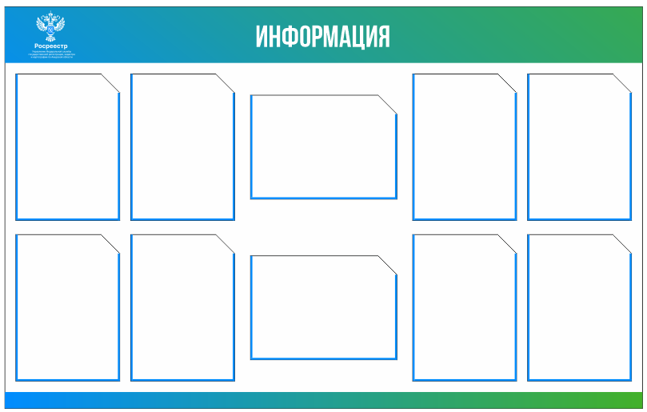
Стенд № 2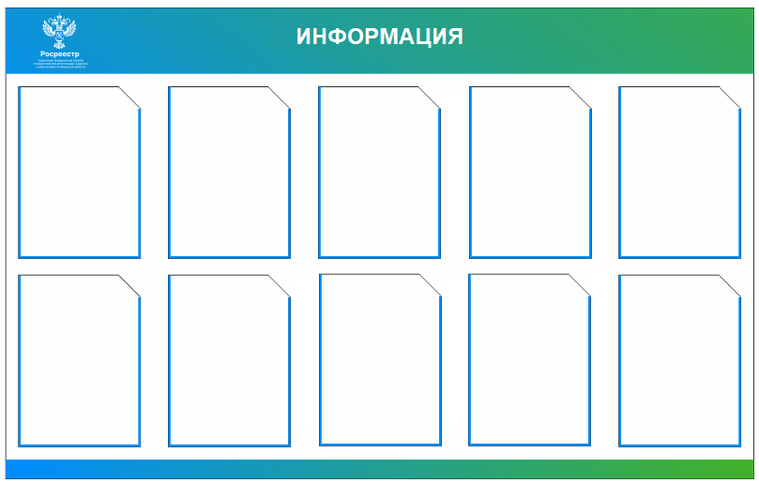
Подписи Сторон:
Заказчик: | Поставщик:
Управление Федеральной службы государственной регистрации, кадастра и картографии по Амурской области
Руководитель _________С. В. Москалёва

